RESOLUCION N° 062/24

VISTOS:
Que, con fecha 05 de enero de 2024, ...................................................................... interpone reclamación ante esta Defensoría del Asegurado (DEFASEG) contra ............................, solicitando se le otorgue la cobertura del PROTECCIÓN DE TARJETA.

Que, la señalada reclamación cumple con los requisitos de materia, cuantía y oportunidad establecidos en el reglamento de la DEFASEG (http://www.defaseg.com.pe/reglamento);
Que, conforme al Reglamento de la DEFASEG, atendiendo a la cuantía de la reclamación, que no supera US$ 3,000 (o su equivalente en moneda nacional), esta última puede ser resuelta por un órgano resolutivo unipersonal, el mismo que, en el presente caso, está a cargo de la secretaria técnica;
Que, con fecha 30 de enero de 2024 se corrió traslado de la reclamación ............................, siendo que con fecha 19 de febrero de 2024 la aseguradora absolvió el respectivo trámite, presentando sus descargos y la documentación correspondiente.
Que, encontrándose el expediente en condiciones para que este Órgano Resolutivo Unipersonal pueda emitir un pronunciamiento, se prescinde de la audiencia de informe oral de conformidad con el artículo 10° del reglamento de la DEFASEG.
Que, en síntesis, la posición de la reclamante es la siguiente: a) el día 11 de diciembre a las 6:43 pm la señora ................ se percata que le había llegado un mensaje de Interbank donde decía que se venció el tiempo de respuesta, si no reconocía la transacción se comunique al 3119797; b) inmediatamente llamo al banco pudiendo comunicarme recién con un ejecutivo a las 7:40 aproximadamente donde se le hizo mención que había una transferencia de ese mismo día a las 9 de la mañana, que revisando su teléfono existía un mensaje informando sobre esa transacción pero adicionalmente se había realizado otra transferencia el día 8 de diciembre del cual no llego ningún mensaje de texto ni correo electrónico informando; c) de manera inmediata procedió a bloquear su tarjeta y a solicitar se le brinde el nombre del beneficiario de la transferencia y el número de cuenta. Asimismo, se acercó el Martes 12 a las oficinas de Interbank donde se le informo que tenía seguro y que tenía que llenar una solicitud de cobertura de siniestro y que solo tenía que adjuntar el reclamo al banco, su DNI y una declaración jurada, y se debía enviar por correo ya que era imposible comunicarse con un personal de ............................, porque toda la atención es por email; d) se envió el correo el mismo martes 12 a las 12:54 pm, no se le envió ningún acuse de recibo motivo por el cual regresó al banco siendo atendida por el señor ............................................., quien nuevamente envió el correo dos veces para obtener una respuesta de parte de la aseguradora donde indicaban que sus documentos entraban a evaluación; e) por cuenta propia se acercó a la comisaria de apolo donde al manifestar lo que me había ocurrido le enviaron al área de DEPINCRI donde los policías le indicaron que si no tenía nombre a quien denunciar no podía poner una denuncia que debía esperar que el banco le brinde la información por lo que a diario iba al banco a solicitar dicha información que hasta el día de hoy no le ha sido proporcionada; f) el día 15 de diciembre el banco le informa que derivan su caso a la compañía de seguro. Asimismo, el seguro le contesta el mismo 15 indicándome que su solicitud ha sido observada y que debía presentar una copia certificada de la denuncia policial, copia certificada de las conclusiones fiscales evidenciando de esta manera la negativa de la compañía ya que una conclusión fiscal en nuestro país demora hasta 3 años; g) el día 16 se acercó a la comisaria de apolo siendo derivada nuevamente al área de DEPINCRI donde nuevamente recibí la negativa de poner una denuncia si no tenía el nombre de la persona a denunciar a tanta insistencia y debido a lo solicitado por la compañía de seguros me aceptaron la denuncia pudiendo así enviar las observaciones a la compañía de seguros acompañado de una declaración jurada donde se solicita que se proceda a la entrevista personal y a la prueba del polígrafo porque una investigación fiscal toma su tiempo; h) se adjunta la documentación donde le solicita al bando los datos necesarios para poder sentar una denuncia policial porque en la comisaria de apolo no se me permitía poner la denuncia; i) el día 02 de enero se comunica con la compañía de seguro ............................ por un numero de celular que ubicó en la carta anterior y se doy con la sorpresa que ellos ya tienen una respuesta desde el día 21 de diciembre la cual no le fue informada por que le mencionan que tienen registrado otro correo teniendo en cuenta que la anterior carta si llego a su correo; j) en la carta de fecha 21 de diciembre mencionan que su solicitud ha sido rechazada debido a que la denuncia la puso el día 16, 5 días después de ocurrido el hecho; k) escribió un correo enviando la documentación que en su momento le indicaron que debía enviar y la compañía de seguro NO respondió debidamente y no hay atención presencial porque ellos no tomaron atención a su correo y le mencionaron que faltaba la denuncia policial induciéndome de esta manera al error.
Que, por su parte y en resumen la compañía de seguros sostiene que: a) los requisitos para presentar una solicitud de cobertura se encuentran debidamente establecidos en el Condicionado General de la Póliza y la Solicitud Certificado; ambos documentos trasladados mediante correo del 23 de noviembre del 2023; B) los requisitos establecidos en la Solicitud Certificado y el Condicionado General no pueden ser desconocidos por parte del contratante. Es únicamente responsabilidad del asegurado tomar conocimiento de los términos establecidos en su Póliza al momento de contratación y cuando recibe dicha documentación; c) ............................ ha demostrado oportunamente que la observación y el rechazo realizados tuvieron lugar en lo establecido en el Artículo N° 10 "Aviso de Siniestro" del Condicionado General y en el apartado “Aviso de siniestro y solicitud de cobertura básica” de la Solicitud Certificado; d) ha quedado esclarecido que el reclamante no cumplió con uno de los requisitos establecidos en los Condicionados de la Póliza:· Obligación de denunciar el hecho a las (24) horas de conocido.; e) ............................ establece un procedimiento denominado “Aviso de siniestro y solicitud de cobertura básica”; el cual tiene la finalidad de evitar un agravamiento de la situación, y brindar a la empresa de seguros los elementos suficientes para determinar la ocurrencia del siniestro bajo los términos estipulados en la Póliza; f) la celeridad, tanto en la obligación de bloqueo de tarjeta, como en la obligación de presentar denuncia policial, es un elemento importante que permite cumplir dicha finalidad; g) en este caso no se observa el procedimiento establecido en la Póliza, la misma que ha sido objeto de revisión oportuna por parte de la Superintendencia de Banca y Seguros (SBS), no sea cumplido, no es posible para la empresa realizar un análisis adecuado de la solicitud de cobertura; h) ............................ reitera que la solicitud del asegurado es improcedente, en base a lo establecido en el Condicionado General y la Solicitud Certificado de la Póliza.
CONSIDERANDO:
PRIMERO: Conforme al Reglamento de la Defensoría del Asegurado, la DEFASEG sólo es competente para pronunciarse y resolver las reclamaciones indemnizatorias de los asegurados que hubiesen sido sometidas a su conocimiento, sobre la base de la documentación obrante en el correspondiente expediente y con arreglo a derecho, siempre y cuando las señaladas reclamaciones cumplan los requisitos reglamentarios de materia y cuantía.

SEGUNDO: Asimismo, de acuerdo a su Reglamento, la DEFASEG sólo es competente para pronunciarse y resolver las reclamaciones indemnizatorias de los asegurados que hubiesen sido sometidas a su conocimiento, sobre la base de la documentación obrante en el correspondiente expediente y con arreglo a derecho, siempre y cuando las señaladas reclamaciones cumplan los requisitos reglamentarios de materia, cuantía y oportunidad, de manera que las reclamaciones por materias distintas al otorgamiento de cobertura, como pueden las pretensiones indemnizatorias por daños y perjuicios, por reembolso de gastos, o idoneidad de servicios, son ajenas a la competencia funcional de esta Defensoría.
TERCERO: El artículo 1 de la Ley Nro. 29946 – Ley del Contrato de Seguro dispone que el contrato de seguro es aquel por el que la aseguradora se obliga, mediante el cobro de una prima y para el caso de que se produzca el evento cuyo riesgo es objeto de cobertura, a indemnizar -dentro de los límites pactados- el daño producido al asegurado o a satisfacer un capital, una renta u otras prestaciones convenidas, enmarcado en una póliza que la aseguradora debe entregar al contratante, y cuyos requisitos mínimos están previstos en el artículo 26 de la señalada ley.
CUARTO: El artículo 1361 del Código Civil dispone que los contratos son obligatorios en cuanto se haya expresado en ellos, presumiéndose que lo declarado es lo querido por ambas partes, de manera que la parte que sostenga lo contrario debe probarlo.
QUINTO: En materia procesal, corresponde a quien invoca hechos probar su existencia, carga procesal a la que refiere el artículo 196 del Código Procesal Civil, salvo que se acoja a alguna presunción legal de carácter relativo o absoluto.
SEXTO: Sobre la base de los términos contenidos en la reclamación y en la absolución de la misma, la cuestión controvertida es determinar si el rechazo de cobertura, contenido en la carta GOT-SIN-5070-2023 de fecha 21 de diciembre de 2023, es justificado o no, cuyo texto pertinente se reproduce a continuación:
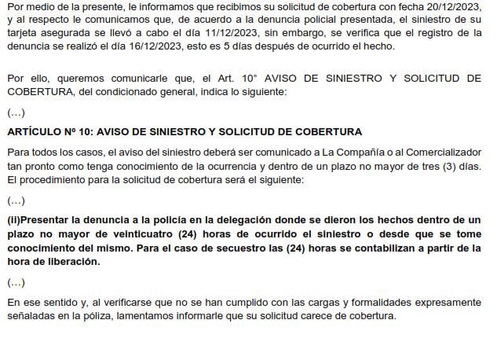

Dicho rechazo se sustenta en que el asegurado no cumplió con interponer la denuncia policial en el plazo de 24 (cuatro) horas desde que ocurrió el evento o tomó conocimiento del mismo, por lo que al inobservarse una carga contractual ex post no correspondería el otorgamiento de cobertura.
SÉPTIMO: En este caso, conforme a lo manifestado por la asegurado, con fecha 11 de diciembre de 2023, tras comunicarse con el Banco Interbank tomo conocimiento que habían realizado tres transferencias bancarias que no reconoce, por la suma total de S/. 7,778.36 (Siete Mil Setecientos Setenta y Ocho con 36/100 Soles):
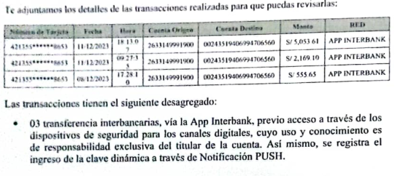
OCTAVO: La póliza de seguro a la cual se refiere la reclamación es una de naturaleza grupal o colectiva, contratada en su oportunidad entre la empresa financiera y la aseguradora, póliza en la que se incorporan como asegurados los clientes titulares de una tarjeta emitida por el contratante de seguro INTERBANK.
Conforme a ello, se genera una evidente asimetría informativa entre la empresa aseguradora y la categoría de asegurados no contratantes, ya que estos últimos se afilian a un contrato de seguro ya celebrado, no conociendo necesariamente de sus términos y condiciones. Por ello, para evitar situaciones de abuso, el artículo 137 de la Ley del Contrato de Seguro establece, imperativamente, que en los seguros grupales “No son oponibles al asegurado los contenidos contractuales que no le hayan sido informados en el certificado mencionado en el artículo anterior, cuyo contenido mínimo se ajusta a las disposiciones de la Superintendencia”.
Conforme a ello, si la aseguradora pretende oponer la inobservancia de una carga como sustento de un rechazo de cobertura, debe demostrar dicha inobservancia y que la misma es además oponible, esto es, que el asegurado no contratante tomó conocimiento previo, adecuado y suficiente de su contenido; en caso contrario, la carga no podrá ser opuesta para justificar el rechazo.
Obra en autos la remisión electrónica del Certificado de Seguro en el cual figura la carga que la compañía invoca. En efecto, en el mismo se indica expresamente lo siguiente:
(…)

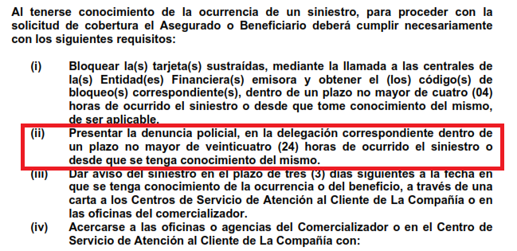
En tal sentido, no es controvertido, tratándose del presente caso, que la Compañía puso en conocimiento de la reclamante los términos contractuales, concretamente de las coberturas contratadas, atendiendo a los medios probatorios aportados por la aseguradora.
Asimismo, la asegurada debe brindar un correo electrónico vigente al momento de la contratación, y en caso de un error en la dirección plasmada, la Compañía se encuentra eximida de cualquier tipo de responsabilidad en la notificación.
NOVENO: Conforme a los términos pactados en el contrato de seguro, el plazo de 24 horas se computa desde que ocurre el evento o desde que se toma conocimiento del mismo.
Es un hecho probado que la denuncia policial fue realizada después de haber vencido el plazo de 24 horas de producido el siniestro. Así, es manifiesto que objetivamente el asegurado habría inobservado una carga post siniestro que podría afectar su derecho a reclamar cobertura.
A este efecto, cabe tener en consideración que el artículo 59 de la Ley del Contrato de Seguro -Ley 29946- señala que:
“Cuando la presente ley no determine el efecto del incumplimiento de una carga impuesta al asegurado, las partes pueden convenir la caducidad de los derechos del asegurado si el incumplimiento obedece a su dolo o culpa inexcusable, de acuerdo al siguiente régimen:
Cargas posteriores al siniestro
c) Si la carga debe ejecutarse después del siniestro, el asegurador se libera por el incumplimiento del asegurado, si el mismo influyó en la extensión de la obligación asumida.
d) En caso de culpa leve, la indemnización se reduce de manera proporcional a la agravación del siniestro consecuencia del incumplimiento.” (el subrayado es nuestro).
De acuerdo con la norma imperativa citada, la razonabilidad de la carga está directamente vinculada a que influya o no en la extensión de la obligación asumida por la aseguradora. En ese sentido, no basta el incumplimiento literal para acarrear la pérdida de los derechos indemnizatorios, sino que ésta tenga una eficacia efectiva en la responsabilidad que asume la aseguradora.

En el presente caso la aseguradora no ha demostrado cómo la denuncia policial efectuada en un plazo mayor a 24 horas ha influido en el alcance de las obligaciones derivadas del contrato de seguro.
Por lo tanto, conforma a ley y al criterio desarrollado uniformemente por esta Defensoría, la cuestión radica en que la pérdida del derecho indemnizatorio y, la correlativa liberación de la aseguradora, exigen legalmente de dolo o de culpa inexcusable, siempre y cuando ello hubiese influenciado en la extensión de la obligación asumida, por lo que no basta invocar el hecho objetivo de la extemporaneidad, sino además debe justificarse oportuna y suficientemente cuál es el perjuicio efectivo que habría soportado la aseguradora, justificación que debió ser brindada con ocasión de comunicarse el rechazo de cobertura.
En virtud a lo expuesto, este Órgano Resolutivo Unipersonal considera que, aún en el supuesto –no invocado- que se concluyera que existió dolo o culpa inexcusable en el incumplimiento de la carga convencional; la demora en la denuncia policial no ha influido en la extensión de la obligación asumida.
ATENDIENDO A LO EXPRESADO, ESTE ÓRGANO RESOLUTIVO UNIPERSONAL CONCLUYE SU APRECIACIÓN RAZONADA AL AMPARO DE LO ESTABLECIDO EN EL REGLAMENTO DE LA DEFASEG, POR LO QUE:
RESUELVE:

Declarar FUNDADA la reclamación interpuesta por ...................................................................... contra ............................ correspondiente al PROTECCIÓN DE TARJETA.
Lima, 17 de abril de 2024
La Secretaria Técnica, como Órgano Resolutivo Unipersonal, emite la presente resolución.
Alicia Martín López – Secretaria Técnica

